CBD |  |  | 
Distr.  GENERAL  UNEP/CBD/BS/COP-MOP/6/2  1 June 2012  ARABIC  ORIGINAL: ENGLISH | 
مؤتمر الأطراف في اتفاقية التنوع البيولوجي
العامل كاجتماع للأطراف في بروتوكول
قرطاجنة للسلامة الأحيائية
الاجتماع السادس
حيدر آباد، الهند، 1-5 أكتوبر/تشرين الأول 2012
البند 4 من جدول الأعمال المؤقت*

تقرير لجنة الامتثال بموجب بروتوكول قرطاجنة بشأن السلامة الأحيائية
عن عمل اجتماعيها الثامن والتاسع
- عقدت لجنة الامتثال اجتماعين خلال فترة مابين الدورتين التي أعقبت الاجتماع الخامس للأطراف في البروتوكول أي اجتماعها الثامن خلال الفترة من 5 إلى 7 أكتوبر/ تشرين الأول 2011، واجتماعها التاسع خلال الفترة من 30 مايو/ أيار إلى 1 يونيو/ حزيران 2012 في مكاتب الأمانة في مونتريـال، كندا. وتقدم هذه الوثيقة تقريرا مجمعا للمناقشات التي دارت في هذين الاجتماعين وما أسفر عنهما من نتائج.
- فخلال الاجتماع الثامن، استعرضت اللجنة، ضمن جملة أمور، نتائج الاجتماع الخامس للأطراف في البروتوكول (مؤتمر الأطراف العامل كاجتماع للأطراف في البروتوكول) من حيث علاقتها بالامتثال ولجنة الامتثال.
- ووافقت اللجنة على النهج الوارد في الشكل 1 أدناه لتوجيه مهامها في سياق المقرر BS-V/1, ووفقا لهذا النهج، تقوم الأمانة بغية تحديد أي صعوبات محتملة تعوق امتثال أحد الأطراف بمايلي:
  - استعراض التقارير الوطنية من حيث اتساقها واكتمالها؛
  - استعراض المعلومات الواردة في غرفة تبادل المعلومات بشأن السلامة الأحيائية؛
  - تحديد حالات عدم تقديم التقارير الوطنية والاتصال بصورة غير رسمية بالطرف المعني ما لم تكن المسألة فى حدود دنيا. وفي حالة عدم تلقى أي رد، ترفع الأمانة المسألة إلى لجنة الامتثال للنظر، وفي حالة تلقي رد وتسوية المسألة أو تبين أنها فى حدود دنيا، لا يتخذ أى إجراء آخر. غير أنه فى حالة عدم تسوية المسألة، ترفع إلى اللجنة. ويتم أي نظر للمسألة بواسطة اللجنة بالتعاون مع الطرف المعني وفقا لما نصت عليه الفقرة 2 من المقرر BS-V/1.

الشكل 1: نهج لتوجيه المهام في سياق المقرر BS-V/1

تحلل الأمانة التقارير الوطنية وغرفة تبادل معلومات السلامة الأحيائية وتحدد الصعوبات التي يحتمل أن تواجه الأطراف في تحقيق الامتثال
تجمع الأمانة المعلومات عن الصعوبات المحددة التي ترى أنها ليست فى حدود دنيا من خلال جملة إجراءات من بينها الاتصال بصورة غير رسمية بالطرف المعني
لا تتلقى ردا تتلقى ردا
تحال المسألة إلى لجنة الامتثال المسألة لم تسو سويت المسألة أو أن الرد يبين أن المسألة أصبحت فى حدود لاتذكر
لجنة الامتثال تتصل بالطرف المعني، وتنظر بالتعاون مع الطرف في الإجراء الذي يتخذ وفقا للمقرر BS-V/1
لايتخذ أي إجراء آخر

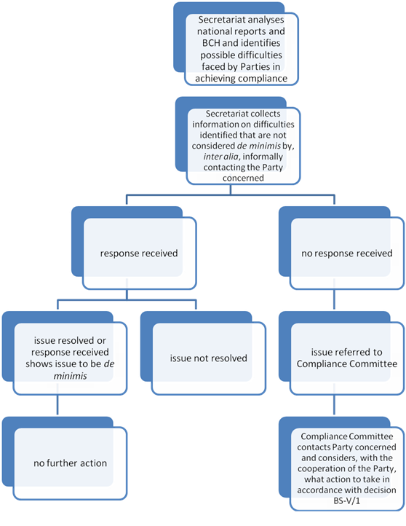
- واتفق أيضا على أن تواصل اللجنة بلورة الخطوات الملائمة التي قد تكون ضرورية لمعالجة القضايا ذات الصلة بالامتثال والصعوبات التي تواجه الأطراف بصورة فعالة، بما في ذلك على أساس كل حالة على حدة، وإبقاء هذه الخطوات قيد الاستعراض
- كما وافقت اللجنة على تنظيم العمل على النحو الوارد في الشكل 2 أدناه مع مراعاة دورة الإبلاغ كل أربع سنوات والأولويات التي يحددها مؤتمر الأطراف العامل كاجتماع للأطراف في البروتوكول.
الشكل 2: تنظيم العمل
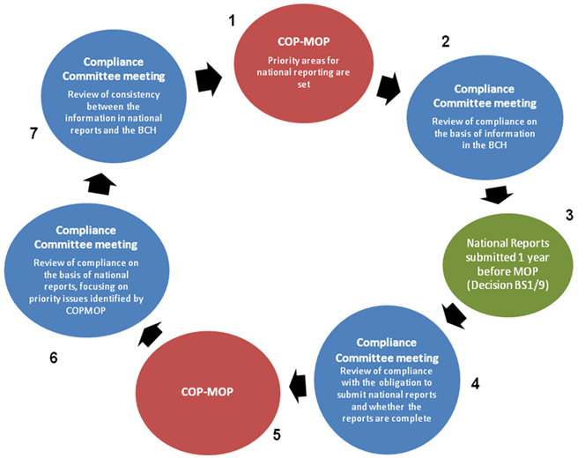
- مؤتمر الأطراف العامل كاجتماع للأطراف في البروتوكول تحديد مجالات الأولوية للإبلاغ الوطني اجتماع لجنة الامتثال
- استعراض حالة الامتثال على أساس المعلومات المسجلة فى غرفة تبادل معلومات السلامة الأحيائية
- التقارير الوطنية المقدمة قبل عام من مؤتمر الأطراف( المقرر BS1/9)
4- اجتماع لجنة الأطراف استعراض حالة الامتثال للإلتزام بتقديم التقارير الوطنية وما إذا كانت التقارير مكتملة
5- مؤتمر الأطراف العامل كاجتماع للأطراف في البروتوكول
6- اجتماع لجنة الامتثال لإستعراض حالة الإمتثال على أساس التقارير الوطنية التي تركز على مجالات الأولوية التي يحددها مؤتمر الأطراف العامل كاجتماع للأطراف في البروتوكول
7- اجتماع لجنة الامتثال لاستعراض الاتساق بين المعلومات الواردة في التقارير الوطنية وتلك الواردة في غرفة تبادل معلومات السلامة الأحيائية

- ولاحظت اللجنة أن عليها أن تنظر في أي مسائل تتعلق بالامتثال قد تنشأ في ضوء المقرر BS-V/1 غير أنه نظرا لمحدودية الموارد، وافقت على هيكل الخطوات والجدول الزمني لنظرها على النحو المبين في تنظيم العمل أعلاه. وأشار الأعضاء كذلك إلى أنه قد يكون للزيادة المحتملة في عدد الحالات التي قد يتعين أن تنظرها اللجنة في المستقبل انعكاسات على الموارد المتاحة لها وعلى الأمانة.
- وأشير إلى أن المقصود بهذا التنظيم للعمل هو أن يستكمل أي خطة عمل أو ترتيب قائم لنظر بنود محددة من جانب اللجنة.
- ووفقا لتنظيم العمل المتفق عليه، نظرت اللجنة خلال اجتماعها التاسع حالة الامتثال لالتزام الإبلاغ الوطني، ونظرت على وجه الخصوص، فيمايلي:
  - معدل الإبلاغ؛
  - اكتمال التقارير (عدد التقارير التي لم يتم الإجابة في إطارها على الأسئلة التي أشارت إلى الالتزامات بموجب البروتوكول)؛
  - المعلومات عن الأطراف التي لم تقدم أي تقارير وطنية (أي التقارير الوطنية المرحلية والأولى والثانية) بحلول نهاية عام 2011.
- وفي هذا الصدد، لاحظت اللجنة مايلي:
  - ارتفاع معدل تقديم التقارير الوطنية الثانية؛
  - المساهمات بالموارد المالية التي أتاحها مرفق البيئة العالمية لتحقيق هذا المعدل المرتفع للإبلاغ وأهمية المحافظة على هذا الدعم في المستقبل؛
  - ومع ذلك فإن التقارير الوطنية الثانية مازالت مطلوبة من 17 طرفا هي جزر البهاما، وباربادوس وبليز، وجورجيا واليونان ولكسمبورج، وجزر مارشال والجبل الأسود، وناورو، ونيكاراغوا، وعمان، وباكستان وبالاو، وبارغواي، وسورينام، وترينداد وتوباغو، وتوركمنستان؛
  - ولدى عدد صغير نسبيا من الأطراف التزام بتقديم تقارير وطنية مرحلية وأولى وثانية ولكنها لم تفعل ذلك. وهذه الأطراف هي جزر البهاما، ولكسمبورج وجزر مارشال وناورو، ونيكاراغوا وعمان وباراغواي؛
  - وبذلت الأمانة جهودا، بما في ذلك من خلال حلقات العمل الإقليمية، لتذكير الأطراف بضرورة تقديم تقاريرها الوطنية وأبلغتها بالفرص المتاحة لمساعدتها في تحقيق هذا الالتزام؛
  - الدعم التقني وغيره من أنواع الدعم التي قد تتوافر لمساعدة الأطراف في إعداد تقاريرها الوطنية من خلال المنظمات الإقليمية ودون الإقليمية مثل معهد البلدان الأمريكية للتعاون في ميدان الزراعة، والمكاتب الإقليمية لبرنامج الأمم المتحدة للبيئة فضلا عن المساعدات الثنائية من البلدان التي لديها خبرات في إعداد تقاريرها الوطنية الخاصة بها واستخدام الخبراء من قائمة خبراء السلامة الأحيائية؛
  - عدم اكتمال عدد معين من التقارير الوطنية الثانية حيث لم تتم الإجابة على الأسئلة التي تشير إلى الالتزامات بموجب البروتوكول.
- كذلك فإن اللجنة:
  - رحبت بالجهود التي بذلتها الأمانة بما في ذلك من خلال حلقات العمل الإقليمية لتذكير الأطراف بضرورة تقديم تقاريرها الوطنية وإبلاغها بالفرص المتاحة لمساعدتها في الوفاء بهذا الالتزام، وشجعت الأمانة على مواصلة هذه الممارسة رهنا بتوافر الموارد، فيما يتعلق بإعداد التقارير الوطنية اللاحقة؛
  - طلبت من الأمانة الاتصال بالأطراف التي قدمت تقارير غير مكتملة حيث لم تجب على الأسئلة التي تشير إلى الالتزامات بموجب البروتوكول، واسترعاء الاهتمام إلى ثغرة المعلومات الواردة في التقارير وطلب المعلومات الضرورية؛
  - ووافقت علي:
  - إرسال رسالة إلى الأطراف التي لم تقدم التقارير الوطنية المرحلية والأولى والثانية حتى الآن ولم ترد على أي من الاستعجلات التي أرسلت، وكذلك لحث هذه الأطراف على استكمال صيغة التقرير الوطني الثاني فضلا عن طلب تفسيرات عن الأوضاع التي قد تكون قد حالت دون تقديمها للتقارير الوطنية وعرض استعداد اللجنة لأن تقدم، حسب مقتضى الحال، المشورة أو المساعدة التي قد ترغب في الحصول عليها؛
  - محتوى الرسالة وطلبت من الرئيس إبلاغها للأطراف المعنية؛
  - وطلبت من الأمانة أن تتابع مع الأطراف ما ورد في الفقرة 9 (ج) وذلك بغرض:
          - طلب معلومات عن الصعوبات التي قد تكون قد حالت دون أن تقدم تقريرا، وعرض المساعدة حسب مقتضى الحال؛
          - تذكيرها بضرورة تقديم تقريرها دون تأخير.
- ونظرت اللجنة أيضا، تحت البند الدائم المتعلق باستعراض القضايا العامة المتعلقة بالامتثال، بعض الثغرات المتعلقة بحالة امتثال الأطراف للبروتوكول التي حددت من خلال تحليل المعلومات الواردة في التقارير الوطنية الثانية. وهذه هي:
- الالتزام بوضع التدابير القانونية والإدارية وغيرها من التدابير الضرورية لتنفيذ البروتوكول؛
- الالتزام بتقاسم المعلومات بإتاحتها من خلال غرفة تبادل معلومات السلامة الأحيائية؛
- الالتزام بالترويج للتوعية العامة وتشجيع المشاركة.
- وفي هذا الصدد، أحاطت اللجنة بمايلي:
  - ضرورة أن تنظر اللجنة بقدر أكبر من التفصيل تنفيذ الالتزام بإدخال التدابير القانونية والإدارية وغير ذلك من التدابير الضرورية لتنفيذ البروتوكول؛
  - التداخل بين مهمة لجنة الامتثال في سياق القضايا العامة الخاصة بالامتثال واالعملية الخاصة بالتقييم الثاني والاستعراض في سياق المقرر BS-V/15.
- وطلبت اللجنة من الأمانة مواصلة الاتصال بالأطراف التي لم تقدم أي معلومات أو معلومات كاملة لغرفة تبادل معلومات السلامة الأحيائية لتشجيعها على تحديث واستكمال المعلومات التي تتعلق بالتزامها بتوفيرها من خلال غرفة تبادل معلومات السلامة الأحيائية، وإبلاغ اللجنة بنتائج هذه الجهود.
- ووافقت اللجنة على التوصيات الواردة في المرفق بهذه الوثيقة للنظر والإعتماد، حسب مقتضى الحال ، من جانب مؤتمر الأطراف العامل كاجتماع للأطراف في البروتوكول خلال اجتماعه السادس.
- ويمكن الاطلاع على النص الكامل لتقريري اللجنة عن اجتماعيها الثامن والتاسع من الموقع الشبكي للأمانة. وتتوافر على الوصلتين التاليتين وثائق كل اجتماع من الاجتماعين وتقرير كل منهما:
- http://www.cbd.int/doc/?meeting=BSCC-08 و؛
- http://www.cbd.int/doc/?meeting=BSCC-09.

المرفق
توصية لجنة الامتثال إلى الاجتماع السادس لمؤتمر الأطراف العامل كاجتماع للأطراف
في بروتوكول السلامة الأحيائية

توصي لجنة الامتثال مؤتمر الأطراف العامل كاجتماع للأطراف في بروتوكول قرطاجنة بشأن السلامة الأحيائية بأن يقرر خلال اجتماعه السادس مايلي:
الامتثال
1- يقرر أن يحدد كأولوية الوفاء بالالتزام بإدخال التدابير القانونية والإدارية وغيرها من التدابير الضرورية لتنفيذ البروتوكول بما يتسق مع الخطة الإستراتيجية المعتمدة بموجب المقرر BS-V/16 التى تحدد مهمة وضع أطر تشغيلية للسلامة الأحيائية باعتبار ذلك أعلى المجالات ذات الأولوية؛
2- يطلب من الأطراف التي لم تضع بعد الأطر التشغيلية للسلامة الأحيائية أن تقدم معلومات عن الصعوبات التي تواجهها في هذا المجال والخطط والأطر الزمنية المتوخاه، حسب مقتضى الحال، لغرض اتخاذ التدابير اللازمة؛
3- يطلب إلى الأمين التنفيذي تجميع المعلومات المقدمة من الأطراف المعنية المذكورة في الفقرة 2 أعلاه وتقديمها إلى لجنة الامتثال للنظر واتخاذ ماتراه من إجراءات؛
4- يذكر الأطراف التي تواجه صعوبات في وضع التدابير القانونية والإدارية وغير ذلك من التدابير الضرورية لتنفيذ البروتوكول بأن بوسعها تقديم ما تتعرض له من صعوبات إلى لجنة الامتثال لطلب المساعدة في هذا المجال؛
5- يكرر دعوته إلى الأطراف للاستفادة من برنامج العمل المعني بالتوعية العامة والتعليم والمشاركة فيما يتعلق بالنقل المأمون للكائنات المحورة الحية ومناولتها واستخدامها على النحو الوارد في المرفق بالمقرر BS-V/13 لتيسير تنفيذ الالتزامات بالترويج للتوعية العامة والمشاركة على النحو المبين في المادة 23 من البروتوكول؛
الرصد والإبلاغ
6- يرحب بأن 144 طرفا من بين 161 طرفا لديها التزام بالإبلاغ قدمت التقارير الوطنية الثانية؛
7- يرحب بالدعم المالي الذي وفره مرفق البيئة العالمية للأطراف المؤهلة لإعداد وتقديم تقاريرها الوطنية الثانية ويدرك أن ذلك يسهم في ارتفاع معدل تقديم التقارير؛
8- يحاط علما بأن سبعة أطراف لم تف بالتزامها بالإبلاغ بموجب البروتوكول حيث أخفقت في تقديم أي تقارير وفقا للمادة 33 من البروتوكول والمقررات ذات الصلة الصادرة عن مؤتمر الأطراف العامل كاجتماع للأطراف في البروتوكول؛
9- يحاط علما كذلك بأن 10 أطراف أخرى لم تقدم بعد تقاريرها الوطنية الثانية؛
10- يطلب من الأطراف السبعة عشرة التي لم تقدم بعد تقاريرها الوطنية أن تفعل ذلك في أقرب فرصة ممكنة باستخدام صيغة الإبلاغ للتقرير الوطني الثاني على النحو الوارد في المرفق بالمقرر BS-V/14 ، والاجابة على جميع الأسئلة بالنظر إلى أن المعلومات المقدمة في التقارير الوطنية الثانية تحدد خط الأساس لقياس التقدم المحرز في تنفيذ البروتوكول؛
11- يحث تلك الأطراف التي لم تقدم بعد ردودا على جميع الأسئلة الإلزامية في التقرير الوطني الثاني أن تتعاون مع الأمانة لاستكمال تقاريرها الوطنية في أسرع وقت ممكن؛
12- يذكر الأطراف بالفقرة 2 من المقرر BS-V/14 التي تطلب من الأطراف التي تقدم تقريرها الوطني لأول مرة أن تستخدم صيغة الإبلاغ للتقرير الوطني الثاني، ويقرر أن تستكمل جميع الأطراف هذه الصيغة قبل استخدام أي صيغة إبلاغ مسبقة قد تعتمد في المستقبل؛
13- يشجع الأطراف على استكشاف واستخدام مايلي حسب مقتضى الحال: (1) الموارد التقنية وغيرها من الموارد المتوافرة في الترتيبات الثنائية والإقليمية ودون الإقليمية القائمة (2) الخبراء من قائمة خبراء السلامة الأحيائية لتيسير إعداد وتقديم تقاريرها الوطنية؛
14- يطلب من الأمانة أن تساعد الأطراف بما في ذلك من خلال تنظيم حلقات العمل، رهنا بتوافر الأموال، في إعداد تقاريرها الوطنية الثانية؛
الآلية المالية والموارد
15- يوصي مؤتمر الأطراف بأن يحث، لدى اعتماد توجيهة المقدم لمرفق البيئة العالمية بخصوص دعم تنفيذ بروتوكول قرطاجنة بشأن السلامة الأحيائية، مرفق البيئة العالمية على أن يوفر، بطريقة حسنة التوقيت، الموارد المالية للأطراف المؤهلة لتيسير إعداد تقاريرها الوطنية الثالثة بموجب بروتوكول قرطاجنة بشأن السلامة الأحيائية، وإدراج اعتماد محدد لهذا الغرض في التجديد الخامس.
التقييم والاستعراض
16- يقرر أن تؤخذ في الاعتبار، خلال عملية الإعداد للتقييم الثالث واستعراض البروتوكول، خبرات الأطراف في الامتثال للبروتوكول بما في ذلك تقديم التقارير الوطنية جنبا إلى جنب مع مدخلات لجنة الامتثال ضمن جملة أمور؛
17- يطلب من لجنة الامتثال أن تقيّم، في ضوء الاستنتاجات والتوصيات الخاصة بفريق الخبراء التقنيين المخصص المعنى بالتقييم الثاني لبروتوكول قرطاجنة بشأن السلامة الأحيائية واستعراضه، حالة تنفيذ البروتوكول باعتبار ذلك إسهاما في التقييم الثالث لفعاليته في تحقيق أهداف البروتوكول وفقا للمادة 35 من البروتوكول.

------

* UNEP/CBD/BS/COP-MOP/6/1.
إعمالا للممارسة التي اعتمدت خلال الاجتماعات السابقة لمؤتمر الأطراف العامل كاجتماع للأطراف في البروتوكول. يجوز أن يشار للتوصيات بحسب البنود من جدولالأعمال ذات الصلة حيثما يكون نظر توصياتها أكثر ملاءمة.
يمثل هذا الرقم عدد الأطراف التي قدمت تقاريرها الوطنية حتى 1 يونيو/ حزيران 2012. وقد يتعين تحديث هذا العدد وتلك المشار إليها في الفقرات 8 و9 و10 في حالة تلقي المزيد من التقارير الوطنية قبل الاجتماع السادس لمؤتمر الأطراف العامل كاجتماع للأطراف في البروتوكول.

